重庆艺术工程职业学院
高等职业教育质量报告
（2017年 ）


2016年12月

目录
一、学院基本情况 1
（一）基本情况简介 1
（二）学院发展规划定位 3
二、教学改革 3
（一）更新观念，健全机构完善制度 3
（二）师资队伍建设 6
（三）实践教学条件建设 9
（四）专业与课程设置 10
（六）教育教学改革 15
（七）校园信息化建设 16
三、学生发展 17
（一）在校生状况 17
（二）学生社团活动 18
（三）学生评奖评优工作 18
（四）2016届毕业生就业情况 19
四、服务社会 20
五、国际合作 21
六、政策保障 22
（一）政策支撑 22
（二）资金保障 23
七、面临挑战 24
附件 26

一、学院基本情况

（一）基本情况简介
重庆艺术工程职业学院（以下简称学院）是由重庆港鑫建筑装饰设计工程有限公司（以下简称举办方）投资举办、重庆市教育委员会主管的民办全日制普通高等院校。学院于2010年3月经重庆市人民政府批准成立，2011年5月国家教育部备案，2011年秋季开始招生。
学院现有铜梁校区、南岸茶园校区两个校区。铜梁校区是主校区，已完成一期工程建设，2014年秋季正式入住，目前为艺术设计学院、建筑工程学院、工程造价管理系各专业大二大三学生。茶园校区主要是视觉传达系、造型艺术系相关专业和其他专业的大一学生使用。
学院占地面积256604.4平方米；总建筑面积138683.65 平方米，教学行政用房63576.88平方米，生均教学行政用房22.99平方米；实习实训场所及附属用房17137.23 平方米，生均6.20平方米；宿舍面积33281.52 平方米，生均12.03平方米。
学院固定资产总值19553.55万元，其中教学科研仪器设备1752.99万元。校内实训基地（室）29个，稳定的校外实习基地55个，馆藏纸质图书17.96万册，两个校区校园网主干带宽均达到1000Mbps。
学院设有两院三系一部，即：艺术设计学院、建筑工程学院、工程造价管理系、视觉设计系、造型艺术设计系、基础教学部。2016年，学院开设了18个专业，其中市级骨干专业一个，院级特色专业两个，占专业总数的16.67%，各专业在校生平均规模为154人。
表1 2016年各系开设专业一览表
艺术设计学院 | 建筑工程学院 | 工程造价  管理系 | 视觉传达  设计系 | 造型艺术系
环境艺术设计★  艺术设计  服装与服饰设计  室内艺术设计▲ | 建筑设计▲  建筑装饰工程技术  古建筑工程技术  风景园林设计 | 工程造价 | 影视动画  游戏设计  数字媒体艺术设计  摄影摄像技术  展示艺术设计  视觉传播设计与制作 | 家具艺术设计  工艺美术品设计  产品艺术设计
备注：用“★”标注的为市级骨干专业，用“▲”标注的为院级特色专业。
截至2016年8月，学院全日制普通高职在校学生2766人，教职工206人，其中专任教师129人，校内兼课教师10人，校外兼课兼职教师38人。
学院经过6年建设发展，已拥有能满足4000在校生学习、生活需要的校园校舍，奠定了学院持续发展基础。学院管理班子和谐、稳定，教育教学管理机构和规章制度基本健全，教育教学各环节基本规范，教学质量稳步提高。
2015年12月，学院顺利通过重庆市高职院校人才培养工作评估。

（二）学院发展规划定位

1.办学类型：民办高职专科艺术类院校。

2.办学层次定位：以全日制高职专科学历教育为主体，大力发展继续教育和社会培训，积极推进中外合作办学。

3.服务面向：立足建筑及装饰行业，面向重庆核心支柱产业和文化艺术产业，服务重庆，辐射全国。

4.专业领域定位：以艺术设计类专业为主体，以建筑工程、信息与传媒类专业为两翼。
5.办学目标（2011-2020）：到2020年，把学院建设成为一所教育理念先进、办学优势突出、艺术设计类专业特色鲜明的高职院校，为“专升本”创造良好的基础条件。

二、教学改革

（一）更新观念，健全机构完善制度
1. 深入学习提高认识
学院形成了比较鲜明的办学理念、办学模式和人才培养模式，并在人才培养工作现场考察评估中得到专家组的肯定。2016年，学院提出“找准标杆用心学习、更新观念落到实处”，从以下几方面加强高职教育理念学习与应用：
（1）学院通过集中学习、分组讨论等形式，在2016年共开展了4次全校性职业教育理念集中学习活动。全体教职工再次学习《国务院关于加快发展现代职业教育的决定》、教育部《关于深化职业教育教学改革全面提高人才培养质量的若干意见》、《高等职业教育创新发展行动计划（2015-2018年）》等系列文件。通过学习，极大地增强了教职工加快创新发展高等职业教育的使命感、责任感。
（2）2016年，学院开展了“走出去、请进来”交流学习活动。多次组织教学管理干部和骨干教师到苏州工艺美术职院、重庆工程职业技术学院、重庆建筑工程职业学院等全方位学习实践教学改革、专业建设、校企合作等先进经验；邀请清华大学教育研究院博士后黄月来院作《职业院校线上线下混合教育教学模式创新》专题报告。
（3）学院通过四川美术学院的帮扶，引进先进教育理念和优质教育资源。先后有杨仁敏等6位教授来学院学术讲座，指导专业建设、课程建设，帮助我院教师和管理人员树立先进教育理念，提高教学管理水平和专业能力。
通过学习、交流，有效的促进全院教职工更新高职教育理念、改进教学方法、提高教学质量。全院教职工进一步明晰了高职教育人才培养的目标定位，高度认同学院“艺术与工程紧密结合，学院与企业深度融合，教学与生产、实训三位一体，突出专业技能，提升综合素质”的办学理念，深化了对高职教育的认识和理解。
2.落实职教理念，明确发展方向
为将职业教育理念根植教职工心中，落到工作实处，学院校系两级多次组织专题学习、研讨活动，进一步明确方向、坚定信念、深化落实。
2016年，学院召开4次领导干部会议，专题研讨学院中长期发展等重大问题。学院决定从规模发展为主转向到规模发展与内涵建设并重，并逐步转向内涵建设为主。学院进一步明确办学指导思想和发展思路：紧密依托建筑及装饰行业和文化艺术产业，发挥“校企一体”办学优势，深入推进校企合作育人“五对接”（专业设置对接、培养标准对接、教学过程对接、人力资源对接、社会服务对接），重点建设艺术设计、建筑工程、信息与传媒三大专业群，着力打造专业特色，把学院建成一所教育理念先进、办学优势突出、专业特色鲜明的艺术设计类高等职业院校。
3.健全管理体系，提升管理水平
2016年，学院党政班子和各职能机构建设得到进一步加强，教育教学管理体系基本完善，力量更强，关系更顺，职责更清。
学院于2016年8月调整了学院班子，聘请了本科院校和高职院校评估专家许锡宾教授作院长，并完善了党的基层组织。党政领导班子的加强，为推动学院健康、快速发展奠定了坚实基础。
学院根据教育教学工作需要调整了行政管理职能部门和非职能机构：一是建立和完善了学术委员会、教学指导委员会、专业建设领导小组等非职能机构15个；二是成立实习实训中心（含信息中心），全面负责学院实习实训工作和信息化建设与管理工作；三是加强了教务处、学生处、科研处、校企合作处等职能处室的管理力量。通过机构调整，明确了部门职责，突出实践教学管理、确保教学中心地位。
4.完善管理制度，促进改革创新
健全制度是工作规范的基础。2016年新增教学管理规章制度5项，修订教学管理规章制度13项。教学工作及教学管理有章可循、照章办事，促进教学管理工作更加规范、科学、高效。
学院修订了《校系两级教学管理办法》，制订了《教学院系目标考核办法》等制度，进一步完善校系两级教学管理体系和运行机制，建立了教学院系的目标考核制度，明确教学院系责、权关系，切实增强管理队伍的执行力。

（二）师资队伍建设
1.师资数量及结构情况
学院各类授课教师177人，其中：校内专任教师129人，校内兼课教师10人，校外兼课教师38人。根据教学工作量折算后教师总数为176.75人，生师比为15.65:1。
专任教师129人中，具有副高以上职称教师比例为21.7%，具有硕士以上学位教师比例为47.29%, 师资队伍结构趋于合理。
表2 专任教师结构表
专任教师  结构  (总129人) | 专业技术结构 |  |  | 学历结构 |  |  | 年龄结构 |  |  | 双师素质教师
专任教师  结构  (总129人) | 副高及  以上职称 | 中级  职称 | 初级  职称 | 硕士  学历 | 大学  学历 | 大专  学历 | 35岁  及以下 | 36-45岁 | 45岁  及以上 | 双师素质教师
人数 | 28 | 53 | 48 | 61 | 65 | 3 | 67 | 39 | 23 | 81
比例% | 21.7 | 41.09 | 37.2 | 47.29 | 50.39 | 2.32 | 51.94 | 30.24 | 5.84 | 62.8

2.重视专业人才引进，优化师资队伍结构
学院进一步把好教师准入关，注重改善年龄和学缘结构。2016年，学院重点引进高校退休教师和中年骨干、企业技术骨干等8名专任教师，其中引进紧缺专业技术人才6名，为新设专业储备人才2名。新聘请7名行业专家和企业骨干作为兼职教师。
3. 加强青年教师培养，提升教学团队水平
学院为青年教师的成长成才搭建平台，采用多种措施促进青年教师提升教学业务能力和专业水平。
（1）学院制订了《青年教师帮扶培养制度》，实施资深教师对青年教师的“传、帮、带”制度，加快青年教师的成长。2016年46名青年教师接受我校和四川美术学院的老教师和管理干部“传、帮、带”。
（2）针对青年教师较多、教学经验不足的现状，学院加大了培训工作力度。本年度教师参加国家、重庆市各类教师培训43人次，举办教师工作专题培训活动2次。暑假期间，我校16名教师分别到美国、意大利、法国、丹麦、日本、俄罗斯、泰国、韩国等国家进行专业考察和学术交流。
（3）实施“双师双岗”制度，建立专业教师到企业定期实践制度。学院依托办学方的行业优势，在企业中建立专业教师实践基地。今年，学院安排31名教师到企业参加为期3个月左右的挂职锻炼。通过企业锻炼，了解行业最新发展及岗位需求，学习新工艺、新技术，编写现场生产实践教学案例，提高实践教学能力、科研能力和专业素质。
（4）学院鼓励教师参加各类专业技能竞赛或指导学生参加技能竞赛，加强教师创新能力培养。今年有7名教师参加各类专业技能竞赛或全国性作品展，指导了15名学生获得市级及以上竞赛奖励。
4. 实施重点人才培养，打造专业骨干队伍
专业带头人和骨干教师是专业建设的组织者和实施者，是提高人才培养质量和办学水平的关键要素，是学院核心竞争力所在。
学院制定了《高层次人才引进实施办法》等文件，保障各专业引进专业带头人、骨干教师等紧缺人才。
学院制订了《专业带头人、骨干教师资格认定标准及选拔管理办法》，明确了专业带头人及骨干教师的职责、选拔条件与程序、考核办法，对专业带头人及骨干教师能力提升和牵头专业建设工作给予定额补助。

（三）实践教学条件建设
学院开办以来，先后投入资金2000余万元（其中设备投入1000余万元），加大校内实训基地建设，建成了建筑装饰材料选材实训中心、建筑工程实训基地、服装设计与表演实训基地、园林景观实训基地等29个实训基地，实训场地面积13769.71平方米，实训设备997台（套），其中大型设备15台套。教学设备总值1752.99万元，生均值6337.64元。
学院与企业深度合作，共建4个专家工作室、3个生产实训基地、6个企业订单班和55个校外实习实训基地。订单培养学生293人。
表3 校外实训基地使用情况
校外实践基地 | 面向专业总数 | 2016届毕业生数 | 接待学生量
55个 | 109个 | 832人 | 845人次

行业企业专家深度参与专业与课程建设，参与人才培养方案及教学方案设计，参与授课和实践教学指导。学院有校企合作企业89家。校企合作开发课程13门，共同开发教材3部。

（四）专业与课程设置
学院已建3个专业群，覆盖全校18个专业。
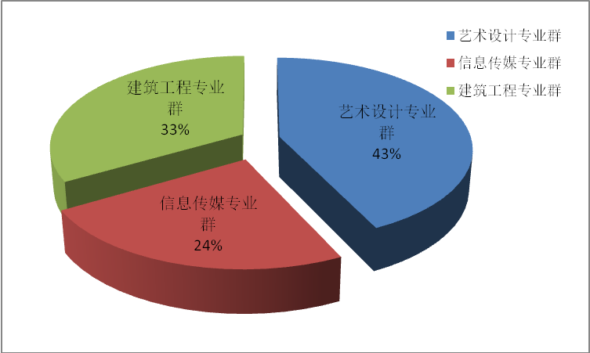
图1 2016年专业设置分布情况

在开设专业中，在校生人数较多的专业为艺术设计、室内艺术设计、环境艺术设计、服装与服饰设计、建筑设计、工程造价、视觉传播设计与制作等。

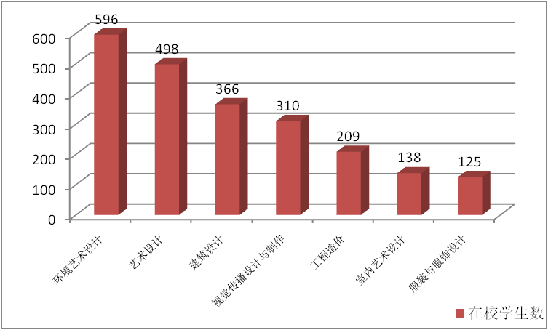
图2 2016年主要专业人数分布情况
学院紧紧围绕经济社会发展对人力资源的需求，对专业结构进行了调整优化。2016年，根据地方区域经济规划和产业对接，申请批准2017年招生专业3个。

表4 2016年增设新招生专业情况
序号 | 新增专业及方向 | 增设时间 | 招生时间
1 | 建筑经济管理 | 2016年 | 2017年
2 | 楼宇智能化工程技术 | 2016年 | 2017年
3 | 表演艺术 | 2016年 | 2017年

为促进学院内涵式建设，制定了学院《特色专业建设管理办法》，并准确把握社会经济发展趋势，从18个专业中择优遴选了两个竞争力强、活力大的专业，作为骨干专业进行重点建设。

表5 2016年骨干专业设置情况
序号 | 专业名称 | 设置时间 | 类别
1 | 环境艺术设计 | 2016年 | 市级骨干专业
2 | 室内艺术设计 | 2016年 | 院级特色专业
3 | 建筑设计 | 2016年 | 院级特色专业

（五）教育教学管理
1.完善教育教学管理机制，提高管理效率和水平
学院坚持以教育教学为中心，以不断提高教学质量为目标，不断加强教育教学管理改革与建设，建立了校、系两级教学管理体系，建立健全了适合高职教育教学工作的管理体制和运行机制，形成了机构健全、制度完备、运行规范、管理有效的教学管理制度和质量保障体系。学院建立了教学工作例会制度，处理、决策教育教学工作中需要审议、决策、协调的事项。教学工作例会每两周召开一次。
现有校、系两级专职教学管理人员共 14人，其中高级技术职称1人、硕士2人，教学管理队伍具有较高的业务素质和管理能力，有效地开展了教学管理工作，保障了教学工作正常运行。
2016年，学院加强了教育教学管理工作，并着力强化以实践为核心的人才培养方案，学生技能水平、职业素养得到提升；通过教学测评，学生满意度达90%。
2.完善教学质量监控机制和体系
学院各级领导十分重视教学质量的监督、控制、保障工作，逐步建立并完善了学院的教学质量监控体系。
学院构建了多元化的质量监控体系，设置了教学工作委员会、教学督导组、教学管理系统、辅导员系统、学生教学信息系统、毕业生跟踪调查系统等教学质量监控系统，强化了教学管理部门的岗位职责，对教学质量标准的实施和教学信息的收集、处理、反馈及督促整改等教学质量监控工作落到实处起到了关键性的作用。各院系也设置了教学质量监控系统。
（1）教学工作委员会。主任委员由院长担任，副主任委员由教学副院长担任，办公室设在教务处，成员由学生处处长、教学院系领导、专业带头人及骨干教师等组成。
（2）教学督导组。教学督导组为学院教学督导工作主要机构，直接向院长负责。教学督导组主任由教学副院长担任，专职督导1人，兼职督导8人，秘书1人。
（3）教学管理系统。教务处、教学院系负责教学质量监控工作的常规管理，具体负责收集、处理教学质量信息，并将教学质量信息及时进行反馈，督促整改。
（4）辅导员系统。学生处、教学院系辅导员随时收集教师教学状况和学生意见，向教学督导组及时反馈。
（5）学生教学信息系统。主要由各班级学习信息员组成，定期向教务处和所在院系反映教学信息，教务处和院系专人进行教学信息处理。
（6）毕业生跟踪调查系统。就业办牵头组织院系有关人员到用人单位调查、了解毕业生质量情况，收集、总结有关信息，以便于教学部门及时修订人才培养方案和教学质量标准。
（7）建立两级教学检查制度。学院建立领导干部听课制度、教学巡查制度、教学日常工作检查制度、教学检查制度（期初、期中、期末三次教学检查）、教学事故认定处理制度、学生教学信息员制度、学生座谈会制度和毕业生追踪调查制度等。学院制定了《关于建立教学质量监控体系的实施意见》、《教师教学工作考评办法》、《教学事故认定和处理办法》等一系列质量监控的管理制度，有效加强了教学运行过程中质量的管理监控。
3.狠抓学生技能竞赛，全面实施“双证制”
学院在2016年上半年制定了《大学生技能竞赛管理办法（试行）》，准备从2016年秋季开始，在每年4月、11月全院集中开展技能竞赛活动，通过技能竞赛促进学生训练、促进教学改革、促进专业建设。学院将遴选有特色的文化艺术竞赛项目，申请承办重庆市级大学生竞赛项目，以服务重庆市大学生文化艺术能力培养。
学院全面实施“双证书”制度，要求各专业毕业生至少具备一个与本专业密切相关的职业资格证书或专业技能证书（含本专业类通用技术技能证书）。教务处专门设置了认证考试中心（继续教育部）。
学院现有认证考试项目有15项，其中今年新增3项，基本覆盖现有各专业。校内设置的职业资格和专业技术培训及认证考试点有: 全国BIM技能等级培训考试点、重庆市职业技能鉴定培训考试点、教育部教育管理信息培训考试点、Adobe认证考试鉴定培训考试点，涉及景观设计师、室内装饰设计师、计算机辅助、Adobe动漫设计师、Adobe平面视觉设计师、BIM应用设计师等。我院可以组织重庆市城乡建设委员会主管的“八大员”的培训与考试。
2016年参加职业认证考试学生1459人次，比上年增长22%。

（六）教育教学改革
学院改革人事分配制度，建立健全人才培养、教学研究、质量工程、技术开发和社会服务的考核和激励机制。
学院制订了《科研成果奖励办法》、《科研项目管理办法》、《校级科研课题的设立和管理办法》等制度，进一步明确青年教师的科研工作和社会服务要求，为教师开展教改教研、学习培训、社会服务等创造条件，并加强过程监管和目标考核，考核结果与教师绩效、评优、晋升挂钩。
学院正在编制选题指南，研究课题涉及人才培养模式改革、教学内容与教学方法改革、实践教学体系建设、素质教育体系建设、“产教互动、工学结合”机制研究等多个领域。学院对每个课题给予1万元资金支持，促进教育教学改革。
2016年，学院教师开展教研教改9项，公开出版教材7本。学院教师近年来承担市级教改课题、科研课题6项。
我院教师作品丰富且水平较高，积极参加国内各种专业展出，获得国家级、省部级、全国性专业协会优秀作品奖数十项。2016年，我院周勃教授的室内设计作品《重庆江北国际机场T3航站楼》、杜宏毅教授的室内设计作品《深圳观澜湖手艺工场》在四川美术学院参加全国展并获奖。杜宏毅老师的设计作品还获第十八届中国室内设计大奖赛铜奖、获中国建筑装饰设计奖餐饮工程类金奖。
学院AE展览馆，常年展出教师作品、学生优秀作品上百件，并定期邀请国内艺术界、设计界名家的作品举行艺术工程作品展。市教委、铜梁区委相关领导对AE展及其作品给予高度评价。

（七）校园信息化建设
学院校园信息化建设正在逐步完善，目前已经完成校区网络基础设施建设、基本网络服务系统建设。网络的有线和无线的接入线路已覆盖整个校园，基本解决了教学区和师生生活区的结构化接入布线问题，满足了师生教学生活需要。校园网络核心服务器基本满足校园信息化的需要。通过学院综合教务管理系统的启用，实现了网上学籍管理、成绩管理、教学资源管理、网上评教等功能，极大的提高了校院两级教学管理的效率。
学院有专门用于教学的机房11间、计算机440台，多媒体教室123间；有网络信息点839个，管理信息系统数据总量118GB。

表6 信息化建设概况
出口总带宽（Mbps） | 校园网主干最大带宽（Mbps） | 网络信息  点数(个) | 管理信息系统数据总量(GB) | 数字资源量  (GB)
1000 | 1000 | 7500 | 118 | 1024

三、学生发展

（一）在校生状况
截止2016年8月31日，学院有在校生2766，其中艺术设计学院1588人，建筑工程学院552人，工程造价管理系学生346人，造型艺术系78人，视觉传达设计系228人。其中，重庆籍学生2101人，四川籍学生544人，贵州籍学生121人；“三校生”23人 ，普通高中生2743人。
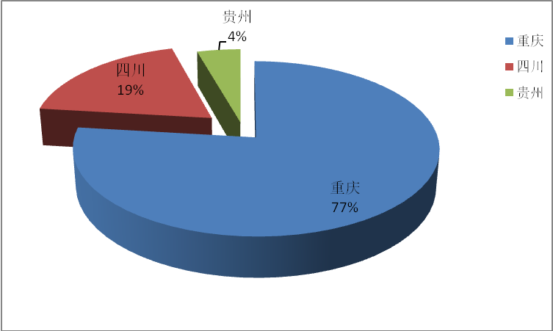
图3 2016年在校生生源所在地分布情况

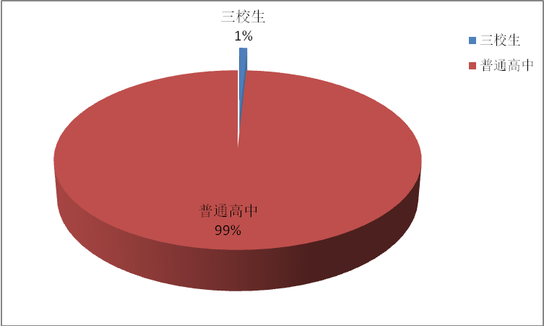
图4 2016年在校学生生源结构情况

（二）学生社团活动
2015-2016学年，校团委开展活动30次，艺术设计学院开展活动10次，建筑工程学院开展活动4次，工程造价管理系开展活动2次，视觉传达系开展活动10次，造型艺术系开展活动2次；获得市级奖项8次。
学院积极组织学生开展各类技能竞赛工作，2015年我校学生参加全国和重庆大学生各类技能大赛，荣获全国竞赛奖以及省市级奖项55人次。通过大赛提高了学生的职业技能和综合素质，展现了学院人才培养的水平和质量。

（三）学生评奖评优工作
经过综合比较，层层筛选，2015-2016学年评优280人。做好全校国家奖助学金及校内奖助学金工作。2015-2016学年度年共评选出国家奖学金1人，奖金合计0.8万元，国家励志奖学金83人，奖金合计41.5万元，国家助学金754人，奖金合计218.7万元。总计达到261万元。评选院长奖学金2人，奖金合计1万元。评选企业奖学金一等奖10名，奖金合计2万元，二等奖学金15名，奖金合计1.5万元，三等奖学金30名，奖金合计1. 5万，企业奖学金总共评选55人，奖金总计达5万。

表7 2016年学院部分学生获奖情况统计
获奖项目及等级 | 获奖学生
第九届BIM算量大赛及软件应用大赛常规赛三等奖 | 代雪莲 杨华平 张诗晨
第九届BIM算量大赛及软件应用大赛全能赛三等奖 | 代雪莲 杨华平 张诗晨
2016“三清方杯”“重庆首届武陵山民俗风情服装设计大赛”优秀作品奖 | 黄德春
2015-2016学年年度普通高等学校国家奖学金 | 昌广均
2015-2016学年年度普通高等学校国家励志奖学金 | 王言 杨琪 毛菁 等83人
2016年重庆市大学生三下乡优秀个人 | 伍超

（四）2016届毕业生就业情况
2016年我校毕业生828人（含结业生），其中男生446人，女生382人。截止2016年8月31日，我校已就业790人，待就业38人，经过市教委就业指导中心初审，我校截止8月31日初次就业率为95.53%，比去年略高。
本届毕业生选择到西部地区就业的占大多数为96.35%，中部占1.17%，东部占2.48%。多数毕业生选择留在重庆工作。
从单位性质流向看，本届毕业生到企业（国有企业除外）就业占98.05%，国有企业占1.30%，事业单位占0.39%，政府机关占0.26%，自主创业占0.24%。

四、服务社会
学院各二级院系领导和众多骨干教师有属于自己的设计公司或担任设计公司高管，并带动各自专业的青年教师参加技术服务和教学的实习实训，这些企业的服务领域涉足建筑设计、室内设计、园林设计、雕塑、家具、服装等，年产值数百万元。
2016年，我院建筑工程学院参与重庆市规划局市级重点科研项目“重庆市传统风貌村落的空间特色和历史发展规律研究”的申报和预研，反映了重庆艺术工程职业学院的办学定位符合经济社会发展的需求，专业设置体系具有独特的优势和特色，教师队伍的专业化程度和设计创作的水平较高。这些优势必将进一步提升学院和师生服务社会的能力，促进重庆艺术工程职业学院更好更快地发展。
教师积极开展社会服务，承接横向委托项目，如艺术设计学院教授周勃承接的重庆江北国际机场T3航站楼室内艺术设计、艺术设计学院杜宏毅教授承接的江北区苗儿石文创特区接待中心室内设计、建筑学院教授梁挺承接的重庆两江新区水土片区规划等。部分项目吸纳学生参与其中，如建筑工程学院承接的黔江区冯家镇万涛故居修复项目测绘工作。
学院面向企业和社会积极开展技能培训、技术服务工作。2016年我院开展各类社会培训及考试认证1459人次。学院AE展览免费向公众开放，展示我院师生优秀作品。2016年5月免费举办 “铜梁美育大讲堂”培训。

五、国际合作
重庆艺术工程职业学院高度重视国际交流与合作，分别从学术交流、引进国际教育资源等方面，促进学院办学水平和国际化程度的提高。
学院与意大利驻重庆总领事馆建立良好合作关系。近年来，意大利驻重庆总领事马斐桐多次到访，探讨我校与意大利艺术设计院校和机构的合作事宜。
2016年4月，意大利高级专家安瑞可先生到访我院，学院理事长周勃、副校长陆平、徐永恒会见了安瑞可。安瑞可此行专程来校探讨中意合作艺术设计教育的可能性，以发挥意大利在艺术设计及艺术工程方面的独有知识和技能。
2016年3月，德国卡塞尔大学美术学院教授Garhard. Mathias应邀来院作专题学术讲座。
2016年5月，荷兰埃因霍温工业设计学院Theo教授，荷兰设计师Rens应邀出席我院“越过山丘看跨界”AE展开幕式。
2016年6月18日荷兰设计师Mr. Kym、Mr.Quoc、 Mr.Chritiaa出席应邀我院毕业典礼暨师生作品展。
目前，学院正在探求国际合作办学之路，为各项启动作前期准备工作。

六、政策保障

（一）政策支撑
根据《国务院关于加快发展现代职业教育的决定》、《教育部关于深化职业教育教学改革全面提高人才培养质量的若干意见》、《高等职业教育创新发展行动计划（2015-2018年）》，重庆市委、市府以及重庆市教育委员会先后颁布的《中共重庆市委、重庆市人民政府关于大力发展职业技术教育的决定》、《关于印发重庆市民办高校财政扶持资金管理办法的通知》等系列政策文件，进一步加大了对高等职业教育改革与发展的支持力度。
2016年，重庆市教委将学院列入高职单独招生工作院校，环境艺术设计、视觉传播设计与制作、建筑设计、服装设计与制作等四个专业进入单招专业，学院现与市内五所中职校进行“3+2”对口贯通分段培养自主招生。
学院按照《中华人民共和国民办教育促进法》成立了学院理事会，理事会为学院的决策机构。学院实行理事会领导下的院长负责制，制订并完善了《重庆艺术工程职业学院章程》、《重庆艺术工程职业学院理事会章程》、《理事会议事规则》、《院长办公会议事规则》和《关于界定并落实理事会与院长职责范围的实施办法》。

（二）资金保障
2015-2016学年，重庆市财政局给予生均补助475万元，用于支持学院进行高职院校建设以及人才培养模式改革。
根据重庆市民政局文件（渝民﹝2016﹞215号）学院开办资金由6601.5万人民币变更为9690.10万人民币。
截止2014年底，两个校区建设中，举办者办学投入总金额48512.66万元。其中，铜梁校区已投入26931.80万元，茶园校区投入金额21580.86万元（举办方产权，学院无偿使用）。用于图书、教学仪器设备及实习实训设备等购置，同时改善办学条件、教职工待遇及优化学生学习、生活设施。

七、面临挑战
2016年，学院在人才培养工作评估整改中取得了一定成绩，但与国内示范高职院校标准还存在较大差距，主要表现在以下方面：
1.高职教育观念有待继续更新，机制建设还需完善
我国高等职业教育发展方兴未艾，学院抓住机遇，狠抓内涵建设。进一步强化人才培养是高等职业院校的根本任务、质量是学院的生命线、教学是学院中心工作的理念。2016年，学院党政班子和各职能机构建设得到进一步加强，教育教学管理体系基本完善，力量更强，关系更顺，职责更清。
学院在组织结构上大力发展和完善法人治理结构，但与国家关于“推动职业院校建立现代学院制度，完善学院法人治理结构”的要求相比较仍存在一定差距, 需要进一步完善。
2.师资队伍结构还需进一步优化，专业建设还需进一步加强
学院重视师资队伍建设，注重队伍培养和引进，不断充实师资队伍。学院现有专任教师129名，教师队伍年龄结构、职称结构、学缘结构较去年均有提升，逐步趋于合理。但在发展中仍存在师资队伍结构欠合理，专任教师中年轻教师较多，其专业水平和教学能力有待提高。来自行业企业的兼职教师的数量和质量有待进一步提高。
一年来，在学院理事会和党政领导班子的正确领导和全体教职员工的共同努力下，虽然专业建设各项任务得到较好落实，校企合作取得新的进展，教学质量稳步提升，办学条件进一步改善，但专业建设还有待继续加强，尤其需要加大培养专业带头人的力度，推进专业健康协调发展。

附件
表1：计分卡
院校代码 | 院校名称 | 指标 |  | 单位 | 2015年 | 2016年
14367 | 重庆艺术工程职业学院 | 1 | 就业率 | % | 95.06 | 95.53
14367 | 重庆艺术工程职业学院 | 2 | 月收入 | 元 | 3000-4000 | 3200-4000
14367 | 重庆艺术工程职业学院 | 3 | 理工农医类专业相关度 | % | - | -
14367 | 重庆艺术工程职业学院 | 4 | 母校满意度 | % | 99 | 99.2
14367 | 重庆艺术工程职业学院 | 5 | 自主创业比例 | % | 0.13 | 0.25
14367 | 重庆艺术工程职业学院 | 6 | 雇主满意度 | % | 94 | 95.53
14367 | 重庆艺术工程职业学院 | 7 | 专业大类月收入 | 元 | - | -

表2 资源表
院校代码 | 院校  名称 | 指标 |  | 单位 | 2015年 | 2016年
14367 | 重庆艺术工程职业学院 | 1 | 生师比 | — | 15.62：1 | 15.60:1
14367 | 重庆艺术工程职业学院 | 2 | 双师素质专任教师比例 | % | 57.66 | 62.79
14367 | 重庆艺术工程职业学院 | 3 | 专任教师人均企业实践时间 | 天 | 50.18 | 50.2
14367 | 重庆艺术工程职业学院 | 4 | 企业兼职教师专业课课时占比 | % | 7.89 | 10.86
14367 | 重庆艺术工程职业学院 | 5 | 生均教学科研仪器设备值 | 元/生 | 4896.72 | 6337.6
14367 | 重庆艺术工程职业学院 | 6 | 生均校内实践教学工位数 | 个/生 | 0.53 | 0.63
14367 | 重庆艺术工程职业学院 | 7 | 生均校外实习实训基地实习时间 | 天/生 | 180 | 180

表3 国际影响表
院校代码 | 院校名称 | 指标 |  | 单位 | 2015年 | 2016年
14367 | 重庆艺术工程职业学院 | 1 | 全日制国（境）外留学生人数 | 人 | 0 | 0
14367 | 重庆艺术工程职业学院 | 2 | 非全日制国（境）外人员培训量 | 人日 | 0 | 0
14367 | 重庆艺术工程职业学院 | 3 | 在校生服务“走出去”企业国（境）外实习时间 | 人日 | 0 | 0
14367 | 重庆艺术工程职业学院 | 4 | 专任教师服务“走出去”企业国（境）外指导时间 | 人日 | 0 | 0
14367 | 重庆艺术工程职业学院 | 5 | 在国（境）外组织担任职务的专任教师人数 | 人 | 0 | 0
14367 | 重庆艺术工程职业学院 | 6 | 开发国（境）外认可的行业或专业教学标准数 | 个 | 0 | 0
14367 | 重庆艺术工程职业学院 | 7 | 国（境）外技能大赛获奖数量 | 项 | 0 | 0

表4服务贡献表
院校代码 | 院校名称 | 指标 |  | 单位 | 2015年 | 2016年
14367 | 重庆艺术工程职业学院 | 1 | 毕业生人数（合计） | 人 | 813 | 828
14367 | 重庆艺术工程职业学院 | 1 | 其中：就业人数（合计） | 人 | 781 | 791
14367 | 重庆艺术工程职业学院 | 1 | 毕业生就业去向（以下三类都填，总和不受100%约束）： | — | — | —
14367 | 重庆艺术工程职业学院 | 1 | A类:留在当地就业比例 | % | 84.50 | 84.82
14367 | 重庆艺术工程职业学院 | 1 | B类:到中小微企业等基层服务比例 | % | 96.15 | 95.53
14367 | 重庆艺术工程职业学院 | 1 | C类:到国家骨干企业就业比例 | % | 1.92 | 1.95
14367 | 重庆艺术工程职业学院 | 2 | 横向技术服务到款额 | 万元 | 0 | 0
14367 | 重庆艺术工程职业学院 | 3 | 纵向科研经费到款额 | 万元 | 0 | 1.6
14367 | 重庆艺术工程职业学院 | 4 | 技术交易到款额 | 万元 | 0 | 0
14367 | 重庆艺术工程职业学院 | 5 | 非学历培训到款额 | 万元 | 0 | 0
14367 | 重庆艺术工程职业学院 | 6 | 公益性培训服务 | 人日 | 0 | 216
14367 | 重庆艺术工程职业学院 | 主要办学经费来源（单选）：省级（） 地市级（）  行业或企业（√） 其他（）

表5 落实政策表
院校  代码 | 院校名称 | 指标 |  | 单位 | 2015年 | 2016年
14367 | 重庆艺术工程职业学院 | 1 | 年生均财政拨款水平 | 元 | 400 | 475
14367 | 重庆艺术工程职业学院 | 2 | 其中：年生均财政专项经费 | 元 | 55 | 170
14367 | 重庆艺术工程职业学院 | 3 | 教职员工额定编制数 | 人 | 0 | 0
14367 | 重庆艺术工程职业学院 | 3 | 在岗教职员工总数 | 人 | 209 | 206
14367 | 重庆艺术工程职业学院 | 4 | 生均实习企业财政经费补贴 | 元/月 | 0 | 0
14367 | 重庆艺术工程职业学院 | 5 | 生均企业实习责任保险补贴 | 元 | 0 | 0
14367 | 重庆艺术工程职业学院 | 6 | 企业兼职教师人均财政补贴 | 元 | 0 | 200
14367 | 重庆艺术工程职业学院 | 7 | 专任教师总数 | 人 | 132 | 129
14367 | 重庆艺术工程职业学院 | 7 | 专任教师参加省级培训量 | 人日 | 520 | 636

